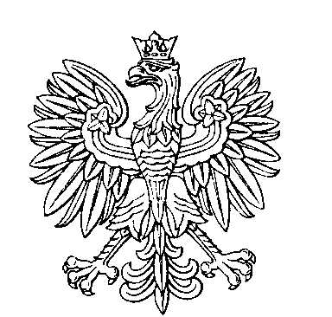

OBWODOWA KOMISJA WYBORCZA NR 2
w gminie Jarczów

SKŁAD KOMISJI:
Przewodniczący Marta Regina Dziuba

Zastępca Przewodniczącego Dorota Maria Monastyrska

CZŁONKOWIE:
Piotr Krzysztof Bartnicki  Wiktoria Gajdzik  Edyta Maria Komadowska  Elżbieta Romualda Przybik | Angelika Dolanowska  Witold Gałan  Iwona Stanisława Pisklak

